Geislingen/Steige, 29. März 2017

The symphony of perfect taste
WMF 9000 S+: Perfektion in Qualität, Flexibilitiät und Individualität

Das neue Flaggschiff WMF 9000 S+ des Geislinger Kaffeemaschinenherstellers versetzt Anwender und Gast in völlig neue Erlebniswelten. Entwickelt für den High Performance-Bereich, verschmilzt der Vollautomat in jedem Maschinenaspekt mit den Anforderungen des Kunden – ob Produktqualität, Einsatzflexibilität oder Getränkevielfalt. So lässt sich das zehn Zoll Touch-Display in der grafischen, funktionalen und sprachlichen Gestaltung vollständig personalisieren. Hinzu kommen Pre- und Post-Select-Konzepte, welche die Gerätebedienung gezielt am Einsatzprofil ausrichten. Hochleistungsmühlen und -brüher, Präzisionsmahlscheiben sowie ein innovativer Choc-Mixer unterstreichen den Qualitätsanspruch ebenso wie das Milchsystem „Dynamic Milk“. Letzteres bietet vier verschiedene Konsistenzen für Heißmilchschaum und bis zu drei Varianten für den Aufschlag kalten Milchschaums sowie heiße und kalte Milch. Intelligente Prozesse rund um Telemetrie, Cashless Payment und „My Coffee“-App runden das Benutzererlebnis ab.

Personalisieren leicht gemacht
Das Touch-Display der WMF 9000 S+ bietet alle Informationen auf einen Blick. Mit horizontalen Wischbewegungen blättert der Benutzer bequem zwischen den Bildschirmmasken, wobei das Betriebssystem die Animation von Getränkebildern sowie das flexible Einbetten von Nährstoffangaben (Allergenkennzeichnung), Werbeangeboten oder Erklärvideos (z.B. digitale Bedienungsanimationen für Reinigungsabläufe) erlaubt. Bei der grafischen Gestaltung des Farbraums zeigt sich der Vollautomat nicht minder agil: Der Anwender hat zum einen die Möglichkeit, sein präferiertes Farbschema aus sechs verschiedenen Design-Vorlagen zu wählen. Zum anderen ist ein vollständiges Personalisieren nach unternehmenseigenen CI/CD-Richtlinen mit wenigen Handgriffen umgesetzt. Die individuelle Sprachauswahl wird über einen kurzen Fingertipp auf die entsprechende Länderkennzeichnung ausgewählt. Bei Selbstbedienung können zusätzlich bis zu fünf verschiedene Sprachen einfach über das jeweilige Flaggensymbol angesteuert werden.

Ein neues Verständnis von Bedienkomfort
Zum Aufbau des Touch-Displays gehören zudem Individualisierungsoptionen für den sogenannten Pre- oder Post-Select. Wird die WMF 9000 S+ im Kellnerbetrieb oder der wiederkehrenden (Profi-)Selbstbedienung eingesetzt, bietet der Pre-Select geübten Benutzern dauerhaften Zugriff auf Sonderfunktionen. Dazu gehören beispielsweise Getränkegrößen, Kaffeestärken sowie Teewasser-Temperaturen. Der flexible Wechsel zwischen unterschiedlichen Milchsorten (z.B. laktosefreie Milch, Sojamilch, fettreduzierte Milch etc.) ist dank des optional erhältlichen 2-Milchsystems problemlos möglich. Für besondere Effizienz in Spitzenzeiten lässt sich eine ganze Folge von Getränken vorauswählen, welche dann von der Spezialitätenmaschine nacheinander abgearbeitet wird. Die empfohlene Tagesleistung beträgt 350 Tassen.
Im klassischen SB-Bereich bietet die WMF 9000 S+ auch Einmalnutzern hohen Bedienkomfort. Grundlage dafür ist die Funktion „Post-Select“. Hier besteht die Möglichkeit, Getränkeoptionen menügesteuert abzufragen. Die Maschine führt den Gast schrittweise durch die einzelnen Zubereitungsvariationen (individuelle Tassengröße sowie Auswahl der Kaffee- und/oder Milchsorte – je nach Maschinenausstattung) bevor das Wunschgetränk vollautomatisch zubereitet wird.

Qualität, die überzeugt
Wie alle Maschinen der New Generation-Serie profitiert die WMF 9000 S+ von der konsequenten Weiterentwicklung der zugrundeliegenden Technologieplattform. Solide Bauteile wie die Brüheinheit mit Edelstahlbrühkammer und gesenkgeschmiedetem Grundgestell garantieren robuste Zuverlässigkeit. Hinzu kommen neue Hochleistungsmühlen mit elektrisch verstellbarem Mahlgrad, die durch hohe Geschwindigkeit bei gleichzeitig minimalem Arbeitsgeräusch überzeugen. Die neuen, WMF-eigenen Mahlscheiben sorgen für geringere Streuung und hohe Präzision bei gleichzeitig maximaler Lebensdauer und hohem Wartungskomfort. Ein ebenfalls neu entwickelter Choc-Mixer sichert einfachste Handhabung, Reinigung und Wartung, wodurch sich auch hier die Lebensdauer des Bauteils verbessert. Smart zeigt sich die WMF 9000 S+ zudem im überarbeiteten Kombiauslauf, der nun über das automatische tägliche Reinigungsprogramm gesäubert wird. Damit die leckeren Kaffeespezialitäten jederzeit auf höchstem Niveau serviert werden können, wurde die WMF 9000 S+ mit dem SteamJet ausgestattet. Dank dieser Funktion lassen sich Tassen und Gläser nochmals über einen kurzen Dampfstoß auf die perfekte Temperatur bringen.

Für zusätzlichen Einsatzkomfort bietet das neue Flaggschiff eine Vielzahl an Beistell- und Verkaufsgeräten wie etwa beheizbarer Tassenschrank, Milchkühler und Becherspender. Auch in puncto Bezahl- und Abrechnungssysteme wartet der Vollautomat mit einer breiten Palette an Möglichkeiten auf. Dazu gehören klassische Verfahren wie Kartenleser und Münzprüfer ebenso wie die Integration von Cashless- bzw. Mobile-Payment-Systemen via MDB-Schnittstelle für Kreditkarte, PayPal und Co.

Effiziente Prozesse in Einkauf, Verkauf und Service
Das bidirektionale Telemetriekonzept „WMF CoffeeConnect“ der WMF 9000 S+ versorgt den Betreiber auf Wunsch mit wirksamer Controllingtechnologie. Das Ziel: Eine zentrale Service- und Analyse-Plattform, die den Betrieb der WMF-Kaffeemaschine in Sachen Service, Einkauf und Verkauf noch effizienter und umsatzattraktiver gestaltet. WMF CoffeeConnect erlaubt zum einen, unterschiedlichste Maschinendaten (etwa proaktive Service- oder Statusmeldungen) standortübergreifend zu sammeln und im Sinne optimaler Abläufe im Bestandsmanagement sowie der Serviceplanung zu analysieren. Hinzu kommen Leistungsdaten aus dem täglichen Betrieb. Was sind die Lieblingsgetränke der Kunden, zu welcher Uhrzeit, zu welchem Preis, an welchem Ort? – solche Fragen lassen sich dabei auf Knopfdruck beantworten. Zum anderen ermöglicht das Konzept ein hohes Maß an Flexibilität im Warenangebot: Via Web-Server spielt der Betreiber individuelle Produkt-Specials samt ergänzendem Bildmaterial auf die Displays seiner Vollautomaten – standortübergreifend und zeitgesteuert. „Mit den WMF Digital Solutions haben unsere Kunden die Möglichkeit, die Kraft ihrer Daten wirksam zu nutzen und sich in ihrem Kaffee-Business noch effizienter aufzustellen“, so Viola Linke, Vice President Global Marketing Coffee Machine Business WMF Group.
Bildanforderung
Bildmaterial finden Sie in unserem Medienportal http://press-n-relations.amid-pr.com (Suchbegriff „WMF9000S+“).

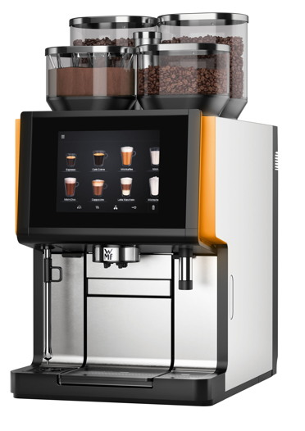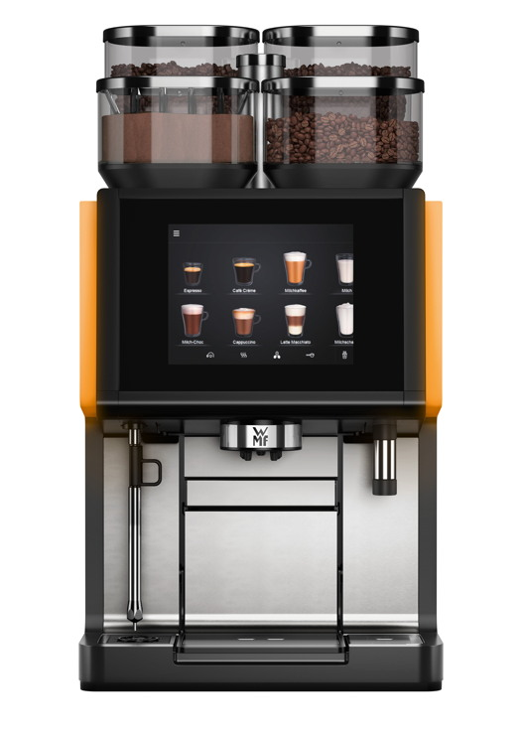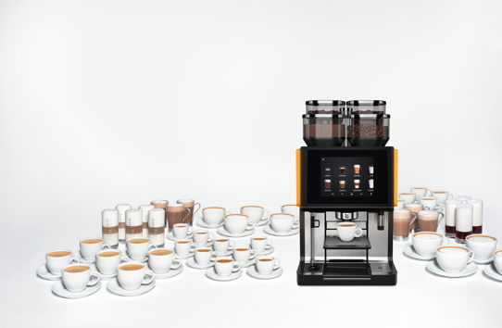

Weitere Informationen:  WMF Group GmbH  Luise Glauert  Corporate Communications  Eberhardstraße 35 – D-73309 Geislingen  Tel.: +49 73 31 25 8153  Fax: +49 73 31 25 8061  luise.glauert@wmf-group.com - www.wmf.de | Presse- und Öffentlichkeitsarbeit:  WMF Pressebüro  c/o Press’n’Relations GmbH  Monika Nyendick  Magirusstraße 33 – D-89077 Ulm  Tel.: +49 731 96287-30 – Fax: +49 731 96287-97  wmf@press-n-relations.de - www.press-n-relations.de

Über die WMF Group
Seit über 160 Jahren stehen die Marken der WMF Group für beste Koch-, Trink- und Esskultur. Jeden Tag verwenden mehrere 100 Millionen Menschen weltweit die Produkte von WMF, Silit und Kaiser zum Zubereiten, Kochen, Essen, Trinken und Backen bei sich zu Hause. Oder sie genießen Kaffeespezialitäten und Speisen, die mit den Produkten der Marken WMF, Schaerer und HEPP in der Gastronomie oder Hotellerie zubereitet werden. Es ist die Leidenschaft unserer Mitarbeiter, Menschen zusammenzubringen, sei es daheim, unterwegs oder im Bereich der gehobenen Gastronomie, um ihnen kostbare und köstliche gemeinsame Momente zu bescheren. Und das mit Produkten, die durch ihr ausgezeichnetes Design, perfekte Funktionalität und beste Qualität Freude auf ein kulinarisches Erlebnis machen. Unser Traditionsunternehmen wurde 1853 in Geislingen an der Steige gegründet. Knapp 6.000 Mitarbeiter bescheren kulinarischen Genuss von über 40 internationalen Standorten aus.

